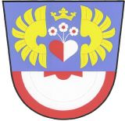
Oznámení občanům obce

Dne 11. 3. 2024 v 18.30 hodin se koná v kanceláři obecního úřadu
13. zastupitelstvo obce Milíčovice.

Milíčovice, 1.3.2024

Program:

- Zahájení
- Rozpočtová opatření
- Výběr zhotovitele na akci „Opravy v interiéru OÚ Milíčovice“
- Různé
- Diskuse
- Závěr

Evžen Brtník, v.r.
--------------------------
Evžen Brtník
starosta obce

El. deska

Vyvěšeno: 1.3.2024 Vyvěšeno: 1.3.2024
Sejmuto: 11.3.2024 Sejmuto: 11.3.2024

